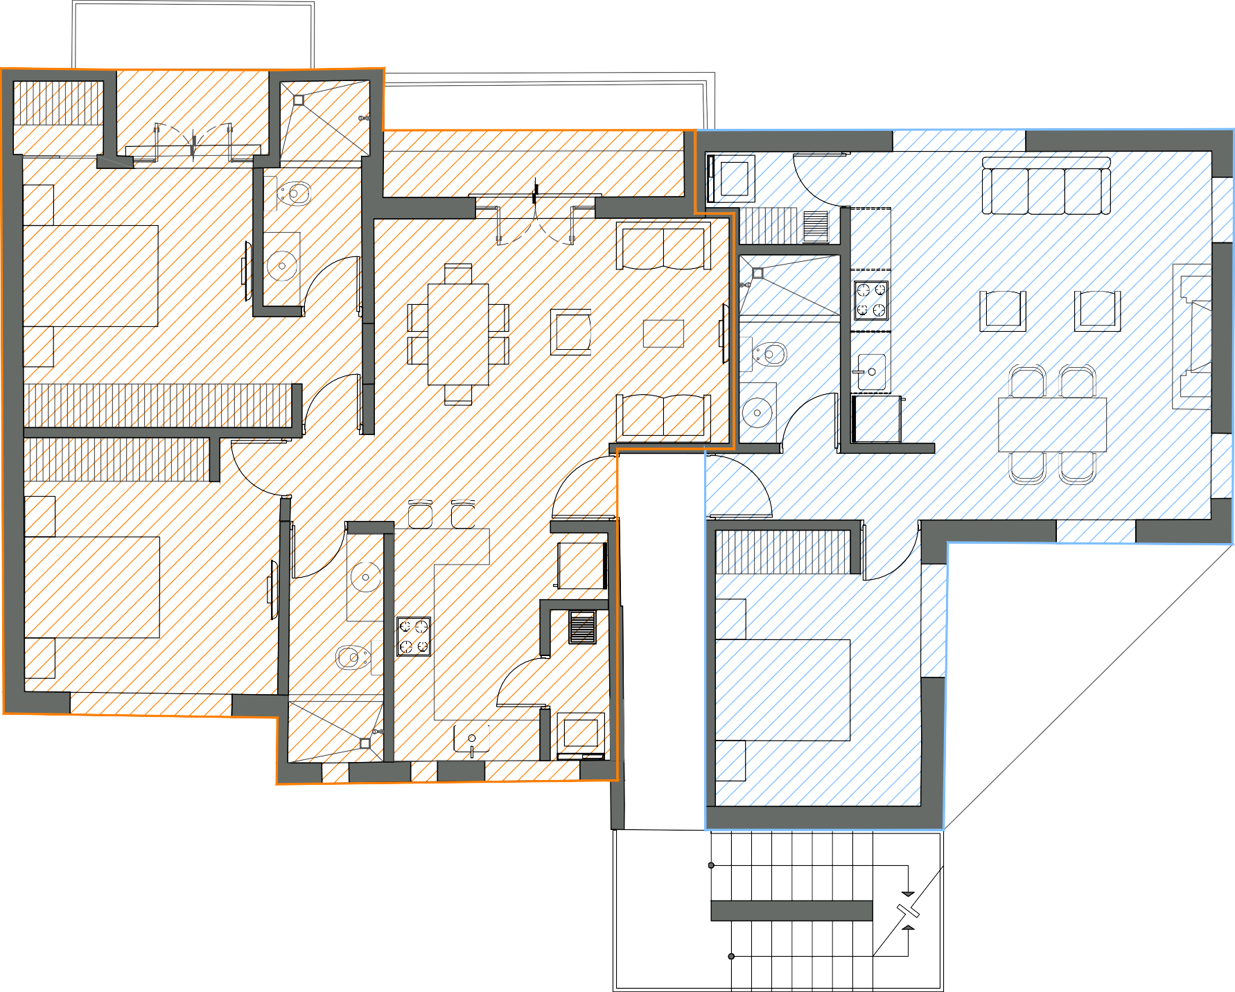
TERRAZA

TERRAZA

DEPARTAMENTO B 93 m²
DEPARTAMENTO A 62 m²

TERRAZA 10 m²

DEPARTAMENTOS FRANCISCO PETRARCA
01 02 03 04 05 06 07 08 09

sube roof garden

baja jardín acceso

16 15 14 13 12 11 10 09 08

